Nochmal alles mit Kürbis

Brötchen mit Kürbismus

250 g Weizenvollkornmehl
250 g Weizenmehl 550
300 g gekochtes Kürbismus, ca.
1 Pck. Trockenhefe
1 Tl Salz
½ Tl Zucker/Honig
2 El Öl
Evt noch etwas Flüssigkeit

1. In einer mittleren Schüssel alle Zutaten gut verkneten.
Nach ca. 10 min gründlichem Kneten muss der Teig weich und fast noch klebend sein. Evtl. noch etwas Wasser oder Mehl unterkneten. Den Teig mit einem Tuch abdecken und ca. 2 Stunden bei Zimmertemperatur oder in einer hitzebeständigen Form 30 min bei 50 Grad im Ofen gehen lassen. Der Teig sollte sich verdoppelt haben.
2. Ein Backblech mit Backpapier auslegen.
Den Teig nochmals kurz aber gründlich durchkneten,
evtl. etwas Mehl unterkneten und in ca. 10 Portionen
teilen und Brötchen formen und nicht zu dicht auf das
Blech legen.
Im Ofen noch mal ca. 30 min aufgehen lassen,
dabei die Brötchen zwei- oder dreimal mit
Wasser besprühen.
4. Das Blech herausnehmen und vorrübergehend mit
einem anderen Blech gegen Zugluft abdecken.
5. Den Ofen auf Ober-Unterhitze 220 Grad hochheizen.
Das Blech in den Ofen schieben und den Ofen gründlich
mit Wasser aussprühen und dann ca. 20 min backen.
Der Teig kann auch länger bei kühlerer Temperatur gehen.
Kürbis mit Rosinen und Pinienkernen

aus Arabien

1 große Zwiebel
3 El Erdnuss- oder anderes Pflanzenöl
500 g festes Kürbisfleisch, z.B. Butternut
je 2 Prisen Salz und Pfeffer
1 Tl Zucker
¼ Tl Zimt
3 El Rosinen (50g)
3 El Pinienkerne oder Kürbiskerne

1. Die Zwiebel in Ringe schneiden.
Den Kürbis in 1,5 cm große Würfel schneiden.
2. Die Zwiebeln in einer großen Pfanne in dem Öl
glasig braten, dabei gelegentlich umrühren. Dann
den Kürbis mit in die Pfanne geben.
Bei mittlerer Hitze 5 min unter Wenden vorsichtig
anbraten.
3. Die restlichen Zutaten bis auf die Pinienkerne
zufügen und bei geschlossenem Deckel dünsten,
bis der Kürbis weich ist.
Evt. etwas Wasser zugeben.
Eine kleine Pfanne ohne Öl erhitzen und die Kerne vorsichtig hellbraun rösten. Den Kürbis heiß oder kalt mit den Pinienkernen bestreut servieren.
Kürbisdessert mit Apfel und Aprikosen

250 g Kürbisfleisch
250 g Apfel
130 g getrocknete Aprikosen
250 ml Apfelsaft

Gewürze sehr dezent z.B.: Nelke, Kardamom, Zimt, Vanille

Alle Zutaten in einem mittleren Topf garkochen und stampfen oder pürieren und abschmecken.

Vorzubereitende Arbeiten: Hefeteig bereiten

Einkaufsliste nach Rezeptauswahl
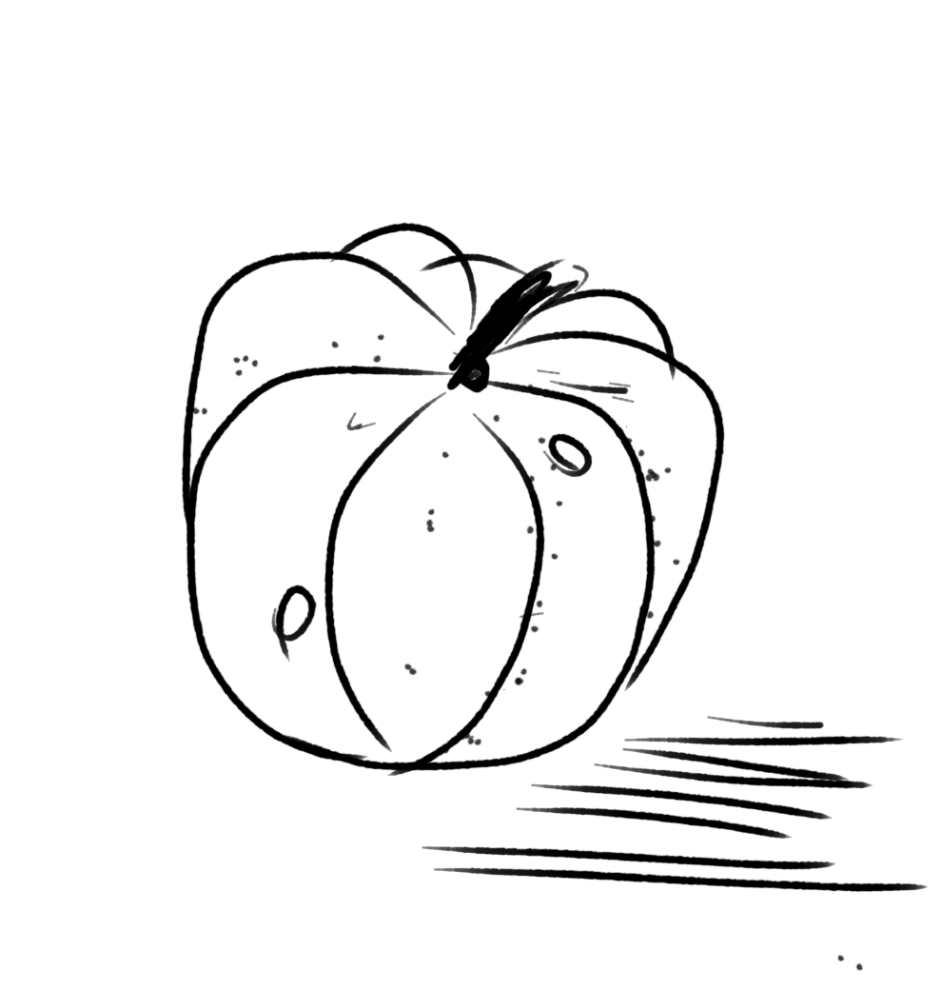

Nächster Termin: Montag, den 04.11.2024
18-19 Uhr

Dann wieder Montag den 02.12.2024

